KHAI THÁC TÀI NGUYÊN SỐ TRONG ĐỔI MỚI PHƯƠNG PHÁP GIẢNG DẠY CÁC MÔN HỌC VỀ ĐỘNG CƠ Ô TÔ: ĐỀ XUẤT TẠI TỔ ĐỘNG CƠ - KHOA ĐỘNG LỰC THUỘC TRƯỜNG CAO ĐẲNG LÝ TỰ TRỌNG THÀNH PHỐ HỒ CHÍ MINH

EXPLOITATION OF DIGITAL RESOURCES IN INNOVATING AUTOMOTIVE ENGINE TEACHING METHODS: PROPOSAL AT FACULTY OF DYNAMICS, LY TU TRONG COLLEGE HO CHI MINH CITY

Hoàng Phúc Bảo¹ Hồ Văn Hóa¹ |  | ¹Trường Cao đẳng Lý Tự Trọng TP. HCM  Email: hoangphucbao@lttc.edu.vn; hovanhoa@lttc.edu.vn
Keywords: |  | TÓM TẮT:
Chuyển đổi số, ứng dụng số trong giáo dục, khai thác dữ liệu số, phương pháp dạy và học 4.0.  Digital transformation, digital applications in education, digital data mining, teaching and learning methods 4.0. |  | Bối cảnh: Trong kỷ nguyên 4.0, công nghệ được áp dụng vào giáo dục nói chung và đào tạo ngành ô tô nói riêng, đang diễn ra mạnh mẽ. Các lớp học sử dụng VR¹, 3D³ hay Virtual Lab⁴ được sử dụng để đào tạo học viên ngành công nghệ ô tô mang lại trải nghiệm mới mẻ, kích thích khả năng học tập của người học. Mặc dù lợi ích từ các công nghệ mới này cho dạy học ngành ô tô là rất lớn nhưng nó cũng đòi hỏi chi phí và điều kiện hoạt động, bảo trì không nhỏ nên không phải cơ sở đào tạo ngành ô tô nào cũng có thể đáp ứng được. Bằng cách khai thác dữ liệu bằng hình ảnh và video chia sẽ từ các hội, nhóm về ô tô trên các mạng xã hội như TikTok, Facebook, Youtube… kết hợp với ứng dụng Microsoft Teams, tác giả đề xuất mô hình mở rộng lớp học vật lý lên không gian M.S Teams nhằm khai thác tài nguyên kiến thức và kinh nghiệm thực tế từ các hội, nhóm chuyên về ô tô để cải thiện khả năng tiếp thu kiến thức của người học. Quá trình khai thác cũng giúp người học hình thành năng lực vận dụng, thích nghi, giải quyết vấn đề, tư duy độc lập, học tập suốt đời trong thời đại số.  Kết quả: Việc vận dụng kết hợp ứng dụng M.S Teams với các nền tảng mạng xã hội mang lại hiệu quả đáng kể cho quá trình dạy và học với chi phí thấp. Các dữ liệu chia sẻ bằng hình ảnh và video giúp người học tích cực và hứng thú với nội dung môn học. Quá trình tìm kiếm nội dung kiến thức nhằm đáp ứng yêu cầu bài học cũng làm cải thiện khả năng sử dụng công nghệ của người học, đồng thời giúp người học sử dụng thời gian tự học hiệu quả hơn.  Bàn luận: Mặc dù việc sử dụng các nguồn tài nguyên hiện có mang lại hiệu quả cao với chi phí thấp nhưng cũng đặt ra những khó khăn nhất định cho người dạy và người học. Giáo viên phải dành nhiều thời gian hơn để tìm kiếm dữ liệu và thiết kế môn học, đồng thời phải gia tăng thời gian theo dõi tiến độ của người học để có thể đánh giá toàn diện. Trong quá trình tìm kiếm dữ liệu để đáp ứng yêu cầu bài học, học viên dể bị lệch hướng, phân tâm vào các chủ đề mang tính giải trí mà không phải yêu cầu của bài học. Việc sử dụng các công cụ Reflect và Insights trong M.S Teams có thể giúp giám sát và định hướng người học kịp thời.  ABSTRACT:  Context: In the 4.0 era, technology is being strongly applied to education in general and automotive training in particular. Classes using VR¹, 3D³ or Virtual Lab⁴ are used to train students in the automotive technology industry, bringing new experiences and stimulating learners' learning ability. Although the benefits of these new technologies for teaching the automotive industry are huge, they also require significant costs and operating and maintenance conditions, so not all automotive training facilities can meet them. By exploiting data in the form of images and videos shared from automotive groups and clubs on social networks such as TikTok, Facebook, Youtube... combined with the Microsoft Teams application, the author proposes a model of expanding physical classrooms to the M.S Teams space to exploit knowledge sources and practical experiences from automotive groups and clubs to improve learners' ability to absorb knowledge. This process of exploitation also helps learners develop the ability to apply, adapt, solve problems, think independently and learn lifelong in the digital age.  Result: Combining MS Teams with social networking platforms brings significant efficiency to the teaching and learning process at low cost. Sharing data through images and videos helps learners to be proactive and interested in the lesson content. The process of searching for knowledge content that meets the lesson requirements also helps to improve learners ability to use technology, while helping learners to use their self-study time more effectively.  Discussion: Although using existing resources is very efficient and cost-effective, it also poses certain difficulties for both teachers and students. Teachers have to spend more time searching for data and designing lessons, and have to increase the time to monitor student progress for comprehensive assessment. In the process of searching for data to meet lesson requirements, students are easily distracted and focus on interesting topics unrelated to the lesson. Using the Reflect and Insights tools in M.S Teams can help monitor and guide students in a timely manner.

1. Mở đầu
Cách mạng công nghiệp 4.0 với đặc trưng là sự kết hợp giữa thực tế và không gian số đang tác động mạnh mẽ đến tất cả các lĩnh vực. Giáo dục nói chung cũng đang bị tác động rất lớn bởi cuộc cách mạng này. Khái niệm giáo dục 4.0 hay ứng dụng công nghệ 4.0 vào giáo dục không còn xa lạ đối với người dạy và người học. Trong giáo dục 4.0 mối quan hệ dạy và học không còn bó buộc trong khuôn khổ người dạy và người học mà được mở rộng với nguồn kiến thức khổng lồ thông qua không gian số. Tiếp cận với nguồn kiến thức mở trong không gian số là một cơ hội rất lớn, chưa từng có trong lịch sử giáo dục trước đây. Tuy nhiên đó cũng là một thách thức lớn đối với cả người dạy và người học trong đổi mới phương pháp dạy và phương pháp học.
Báo cáo này dựa trên các nghiên cứu về ảnh hưởng của cách mạng công nghiệp 4.0 đối với giáo dục nói chung đặc biệt là ảnh hưởng của các mạng công nghiệp 4.0 đối với giáo dục nghề nghiệp các chuyên ngành kỹ thuật trong đó có kỹ thuật ô tô. Bằng cách đối chiếu với các vấn đề tồn tại ở các môn học về động cơ tại Khoa Động lực trường Cao đẳng Lý Tự Trọng Thành Phố Hồ Chí Minh, tác giả đề xuất cải tiến phương pháp dạy học, phương pháp đánh giá người học theo hướng tiếp cận với công nghệ 4.0 dựa trên các tài nguyên hiện có để từng bước tiếp cận và chuyển mình trong thời đại số.
2. Kết quả nghiên cứu
2.1 Công nghệ số đối với giáo dục nghề nghiệp
Giáo dục nghề nghiệp trong giai đoạn cách mạng công nghiệp 4.0 đang chuyển mình mạnh mẽ với những cơ hội và thách thức. Việc áp dụng công nghệ số vào giáo dục nghề nghiệp đang mở ra nhiều phương pháp đào tạo hiệu quả hơn so với trước đây. Đồng thời cũng mang lại những thách thức không nhỏ đối với người làm công tác giáo dục nghề nghiệp.
Trong báo cáo của Beksultanova A.I (2020) kết luận rằng "Công nghệ số nên được coi là một trong những phương tiện để cải thiện chất lượng giáo dục và là một trong những bộ khuếch đại sức mạnh của trí thông minh tự nhiên" của con người”.
Theo nghiên cứu về tác động của học tập số đến kết quả học tập của học sinh trong thời đại 4.0 thì “việc sử dụng các ứng dụng học tập kỹ thuật số có ảnh hưởng tích cực đến kết quả học tập của sinh viên, đặc biệt là trong việc cải thiện khả năng hiểu tài liệu và động lực học tập”. (David Darwin, 2025)
Các báo cáo của Hiền (2024) về “Việc nâng cao chất lượng đào tạo và phát triển kỹ năng toàn diện cho sinh viên đòi hòi cần phải có sự chủ động, nỗ lực từ phía cơ sở giáo dục, giảng viên và sinh viên”. Nghiên cứu của Tâm (2024) cho rằng “Đổi mới phương pháp, hình thức dạy học là một tất yếu trong điều kiện mới. Quá trình này có thể khó khăn bước đầu đối với GV. Vì vậy, mỗi GV cần quyết tâm và kiên trì, nỗ lực hết mình để hoàn thành nhiệm vụ dạy học theo những yêu cầu mới”
Các quan điểm trên cho thấy rằng việc áp dụng công nghệ số là điều tất yếu trong giáo dục nghề nghiệp, nó đang diễn ra mạnh mẽ và không nhà giáo nào có thể đứng ngoài cuộc. Tuy có những khó khăn nhất định về cơ sở vật chất, kỹ năng số nhưng đó không nên là rào cản đối với những nhà giáo dục nghề nghiệp trên hành trình tiến vào kỷ nguyên số.
2.2 Công nghệ số trong đào tạo nghành ô tô
Trong giai đoạn cách mạng công nghiệp 4.0, đào tạo ngành ô tô không còn bó buộc trong các lớp học vật lý chỉ có thầy và trò cùng với các máy móc, thiết bị sẵn có vốn đã rất hạn chế. Các lớp học đào tạo ngành ô tô đã áp dụng rất nhiều các công nghệ mới vào môi trường đào tạo như sử dụng các lớp học VR về hư hỏng và khắc phục (Ortiz, 2017), nơi mà các giới hạn thiết bị không theo kịp cũng như có thể tiết kiệm rất nhiều chi phí thay vì tạo ra các hư hỏng để đào tạo phương pháp khắc phục trên các thiết bị thực tế.
Một phương pháp khác là sử dụng ứng dụng các đồ họa để làm sinh động các chi tiết kỹ thuật (Pedram Asef, 2022). Ứng dụng đồ họa này cho phép tùy biến hình ảnh kỹ thuật về các chi tiết và hệ thống trên ô tô, xoay 360 độ thậm chí đề xuất các hư hỏng, nguyên nhân và biện pháp khắc phục. Kết quả cho thấy, sinh viên ngành ô tô có hiểu biết và kết quả học tập cải thiện rõ rệt so với việc chỉ sử dụng các hình ảnh in trên giáo trình hay các hình ảnh trình chiếu cố định.
Các nghiên cứu mới cho thấy khả năng rất lớn về phát triển một môi trường ảo cho riêng sinh viên ngành ô tô (Bin, 2025), nơi cho phép nghiên cứu, chế tạo, học tập, trao đổi hay xa hơn là có thể phá hỏng một mô hình để kiểm chứng một tính năng an toàn. Ứng dụng số còn cho phép đào tạo kỹ năng lái xe cho sinh viên trên môi trường ảo với độ an toàn gần như tuyệt đối.
Đặc điểm đáng chú ý của việc ứng dụng công nghệ số vào đào tạo sinh viên ngành ô tô là người học không bị hạn chế về thời gian và không gian học tập. Các bài học về nguyên lý, hư hỏng, khắc phục có thể lập lại không giới hạn đến khi vấn đề được hiểu rõ và ghi nhớ. Không gian ảo với hình ảnh 3D làm giảm đáng kể sự nhàm chán cho người học, họ trở nên kích thích và có động lực hoàn thành bài học như hoàn thành một trò chơi với thử thách để nhận lại là kinh nghiệm thực tế trên không gian ảo.
2.3 Khai thác tài nguyên công nghệ trong dạy học các môn học về động cơ ô tô
Trong bối cảnh áp dụng công nghệ trong kỷ nguyên số là tất yếu, việc đưa các công nghệ như VR hay mô hình Virtual Lab ảo vào giảng dạy các môn học về ô tô là rất cần thiết. Tuy nhiên để có thể áp dụng các công nghệ hay mô hình này cần có một nguồn lực rất lớn, tiêu tốn nhiều tài nguyên trong khi không phải đơn vị trường học nào cũng có đủ tiềm lực kinh tế để đầu tư.
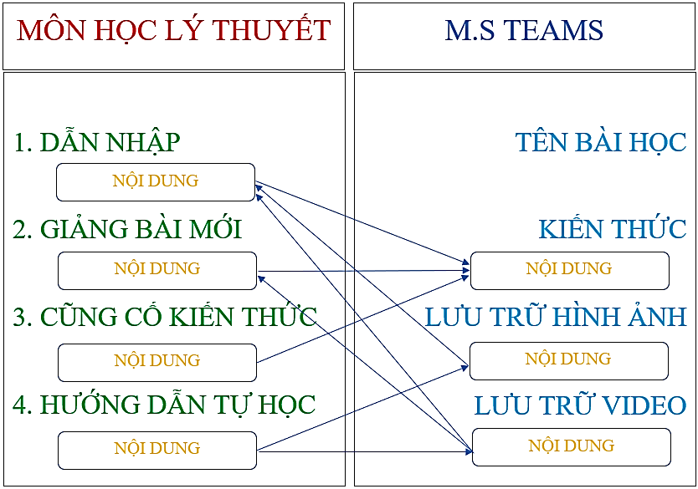
Đối với các môn học về động cơ ô tô, tác giả đề xuất xây dựng mô hình giảng dạy và học tập dựa trên nền tảng có sẵn là Microsoft Teams đã được cung cấp cho toàn bộ giáo viên và sinh viên tại trường. Theo kết quả nghiên cứu của Phạm Quỳnh Anh (2023) “Microsoft Teams đều mang đến những hiệu quả đáng kể trong công tác học tập trực tuyến. Học sinh hài lòng với Microsoft Teams vì đặc điểm dễ sử dụng, thao tác đơn giản và sự hữu ích khi có thể làm bài kiểm tra luôn trên Forms, tính năng bầu chọn hay chat nhanh”. Mô hình giảng dạy được minh họa như hình 1 và hình 2. Mô hình là sự kết hợp giữa giáo án lý thuyết hoặc thực hành với sự hổ trợ của Microsof Teams kết hợp với các nền tảng như youtube, tiktok, fakebook…để đưa các hình ảnh, video minh họa sống động cho các khái niệm lý thuyết hoặc các kinh nghiệm sửa chữa thực tế đối với các kỹ năng thực hành, từ đó làm phong phú bài học, hổ trợ, cải thiện khả năng tự học của người học. Ngoài ra, nhờ Microsof Teams, mô hình còn góp phần đánh giá người học thông qua các bài tập và tham gia đóng góp vào các kênh thuộc nhóm lớp trên Microsof Teams.
Hình 1. Mô hình giảng dạy lý thuyết với M.S teams

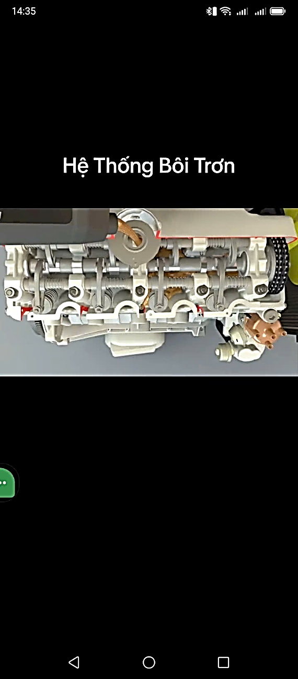
Trong mô hình giảng dạy lý thuyết, toàn bộ bài học được tóm tắt lại trong phần Kiến Thức của bài học trên M.S teams. Phần hướng dẫn tự học, người học được yêu cầu xem các nội dung thông qua hình ảnh và video được chèn vào phần Lưu Trữ, sau đó bổ sung thêm các hình ảnh hoặc video tương tự theo yêu cầu. Hình ảnh và video bổ sung do người học tìm kiếm trên các nền tảng online như Youtube hay Tiktok hoặc các nền tảng tương tự.
Hình 2. Hình ảnh video minh họa hệ thống bôi trơn trên nền tảng TikTok

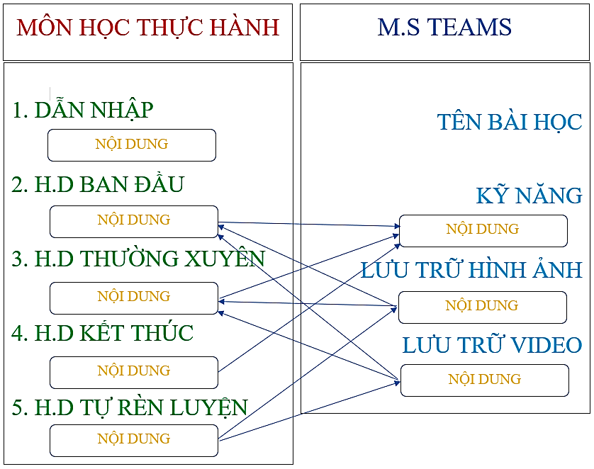
Trong mô hình giảng dạy thực hành, quy trình thực hành được ghi lại trong phần Kỹ Năng của bài học trên M.S teams. Phần hướng dẫn tự rèn luyện được yêu cầu tìm kiếm các hình ảnh và video liên quan đến kỹ năng đã học để chèn vào mục Lưu Trữ bài học trên M.S teams.
Hình 3. Mô hình giảng dạy thực hành với M.S teams
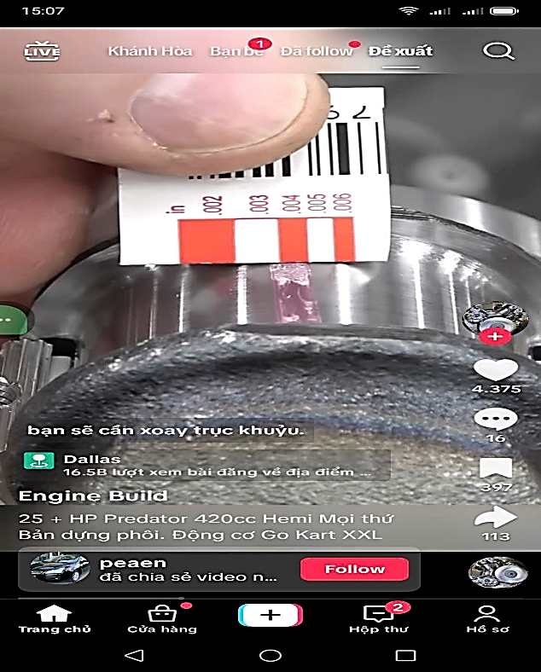
Hình 4. Hình ảnh video hướng dẫn đo khe hở dầu trục khuỷu trên nền tảng TikTol
Bằng cách kết hợp ứng dụng M.S Teams và các nền tảng như Youtube, Tiktok, Facebook hay các nền tảng tương tự để bổ sung vào lớp học, lớp học lý thuyết hay thực hành không còn giới hạn trong khuôn khổ của lớp học vật lý mà có thể mở rộng trên không gian mạng, người học có thể học lại bài học không giới hạn thời gian với sự bổ sung bằng hình ảnh và video được chia sẽ từ những bạn học khác. Các hình ảnh hay video bổ sung này sẽ làm phong phú thêm bài học giúp người học có thể hiểu rõ vấn đề, nắm vững kiến thức hay có thêm kinh nghiệm từ các chủ đề chia sẻ hư hỏng, nguyên nhân và phương pháp sửa chữa. Điểm hay của mô hình này là hướng người học đến mặt có lợi của các nền tảng xã hội thay vì sử dụng chúng không có mục đích rõ ràng. Hình 5, mô tả về kiến thức lý thuyết, kinh nghiệm sửa chữa, phương pháp tháo lắp… trên các nền tảng trực tuyến như youtube, facebook, tiktok.
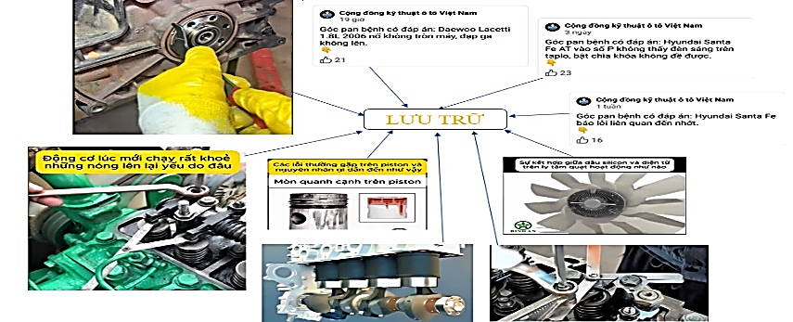
Hình 5. Nguồn kiến thức bằng hình ảnh và video từ các nền tảng Youtube, Facebook, TikTok.

2.4 Cải tiến phương pháp giảng dạy và đánh giá người học các môn học về động cơ ô tô
Với sự phát triển của công nghệ trong thời đại 4.0, việc khai thác các tài nguyên nhằm đổi mới phương pháp giảng dạy “được coi là một giải pháp khả thi cho nâng cao chất lượng đào tạo nguồn nhân lực” (Hùng Đ. V., 2017). Theo đó, tác giả đề xuất cải tiến mô hình giảng dạy và đánh giá người học như sau:
2.4.1 Cải tiến phương pháp giảng dạy.
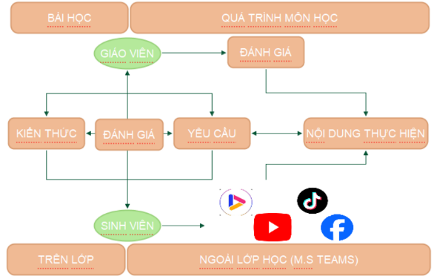
Đối với môn học lý thuyết hoặc thực hành, quá trình tìm hiểu và tiếp thu kiến thức mới qua mỗi bài học không kết thúc trong một buổi học trên lớp mà kéo dài cả quá trình của môn học. Điểm khác biệt của mô hình này là quá trình người học tiếp nhận kiến thức mới có sự kiểm soát, theo dõi của giáo viên thông qua ứng dụng M.S teams. Quá trình này được minh họa trong hình 6.
Hình 6. Sơ đồ quá trình tiếp thu kiến thức
Mỗi môn học có cấu trúc A(x;y;z). Trong đó z là thời lượng tự học của người học, x;y là thời lượng môn học lý thuyết hoặc thực hành. Thông qua yêu cầu đối với người học trong thời gian ngoài lớp học, giáo viên có thể theo dõi quá trình tiếp thu kiến thức của người học. Trong suốt quá trình của môn học, người học có thể bổ sung kiến thức bằng cách trao đổi với giáo viên hoặc các bạn học khác. Đối với môn học lý thuyết, người học sẽ tìm và học lại các nguyên lý hoạt động, đặc điểm cấu tạo thông qua các hình ảnh, video để thực hiện yêu cầu môn học. Đối với môn học thực hành, yêu cầu sẽ là hình ảnh, video về phương pháp kiểm tra, lắp ráp, hiện tượng hư hỏng và quá trình sửa chữa.
Lấy môn học Thực hành động cơ cơ bản làm ví dụ, bài thực hành số 6 có nội dung ‘Kiểm tra, sửa chữa thân máy’. Bài học cung cấp toàn bộ kiến thức về phương pháp kiểm tra, đánh giá và sửa chữa thân máy động cơ, tuy nhiên điều kiện thực hành chỉ cho phép người học đo các thông số và so sánh với các thông số sửa chữa, thiếu mất phần sửa chữa các chi tiết do điều kiện thiết bị gia công hạn chế. Bằng cách thu thập các hình ảnh và video từ nguồn CCMFast trên nền tảng TikTok, người học vừa thực hiện các yêu cầu của bài học vừa hoàn thiện kiến thức về sửa chữa thân máy. Các hình ảnh và video này có thể bổ sung vào bài học để các thành viên khác tham khảo. Giáo viên có thể thông qua các dữ liệu đóng góp để đánh giá người học. Bảng 1, thể hiện phần kiến thức và thực hành trên lớp kết hợp với phần tự học theo yêu cầu bài học để hoàn thiện kiến thức của người học.
Bài 6. Kiểm tra, sửa chữa thân máy | Yêu cầu: Phương pháp gia công sửa chữa thân máy  Nguồn hình ảnh, video từ CCMFast trên nền tảng TikTok
- Kiểm tra độ phẳng lắp ghép nắp máy  - Đo đường kính xy-lanh  - Nguyên lý gia công  - Phương pháp gia công  - Thông số sửa chữa | 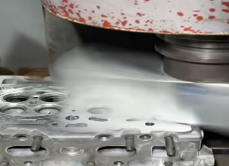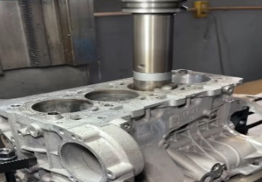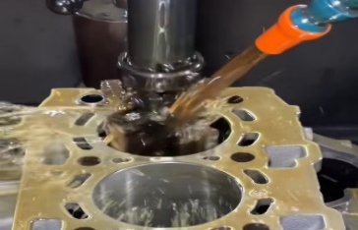  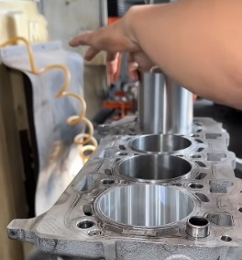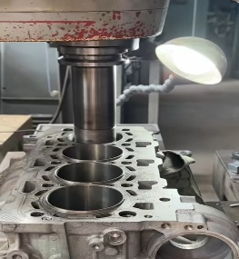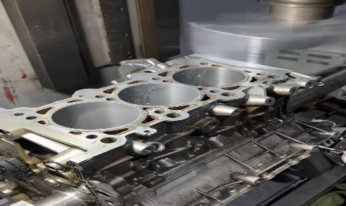
Trên lớp | Kết quả dữ liệu toàn bộ quá trình gia công trên M.S Teams
Bảng 1. Minh họa quá trình học tập kiến thức trên lớp và hoàn thiện kiến thức trên nền tảng M.S Teams
Kết quả cho thấy, những dữ liệu hình ảnh và video được thu thập theo yêu cầu bài học đã đáp ứng rất tốt những hạn chế về thiết bị, dù rằng việc gia công thực tế sẽ tốt hơn nhưng trong điều kiện hạn chế các kiến thức này rất hữu dụng, người học chỉ cần làm quen với thiết bị khi tham gia vào lực lượng lao động là có thể nhanh chóng làm chủ quá trình.
Cũng cần nói thêm rằng, mặc dù phương pháp mở rộng không gian học tập lên nền tảng M.S Teams kết hợp với các nền tảng mạng xã hội mang lại kết quả rất tốt nhưng cũng có trở ngại. Kết quả một khảo sát nhỏ của lớp 24C1-CNÔ4 và Ô6(HKII năm học 2024-2025) cho thấy phần lớn người học gặp trở ngại do điều kiện thiết bị, khả năng sử dụng công nghệ và dữ liệu kết nối mạng internet. Bảng 2. Cho thấy tỷ lệ người học gặp khó khăn trong quá trình thực hiện yêu cầu bài học. Điều này cho thấy cần có một nền tảng thống nhất, đủ mạnh để người học có thể thực hiện các yêu cầu với khả năng công nghệ vừa phải.
Lớp 24C1-CNÔ4;6: 78 sinh viên | Kết quả
Câu 1. Mô hình lớp học mở rộng trên M.S Teams có giúp ích cho bạn không? | 86(%)
Câu 2. Các kiến thức hình ảnh và video của bài thực hành 6 có hữu ích với bạn không? | 90(%)
Câu 3. Mô hình lớp học mở rộng trên M.S Teams có tạo ra khó khăn cho bạn không? | 23(%)
Câu 4. Bạn có sẵn sàng tham gia xây dựng lớp học số không? | 92(%)
Câu 5. Những khó khăng khi bạn tham gia lớp học số là gì? | Không có máy tính  Không đủ dung lượng  Khó thao tác  Không chia sẽ được  Không tải được nội dung  Khác
Bảng 2. Thống kê đánh giá mở rộng lớp học trên M.S Teams
2.4.2 Thay đổi phương pháp đánh giá người học.
Trong bài báo của mình, tác giả Phạm Thị Thu Nga (CĐ Lý Tự Trọng TPHCM) đưa ra giải pháp “Đối với quá trình dạy, cần chuyển từ truyền thụ kiến thức sang hình thành phẩm chất và phát triển năng lực người học hay là tổ chức một nền giáo dục mở, thực học, thực nghiệp. Còn với việc học, cần chuyển từ học thuộc, nhớ nhiều sang hình thành năng lực vận dụng, thích nghi, giải quyết vấn đề, tư duy độc lập. Không chỉ học trong sách vở, qua tài liệu mà phải học từ nhiều hình thức khác như trò chơi, liên hệ tương tác, cung ứng đám đông, học bằng dự án” (Nga, 2021).
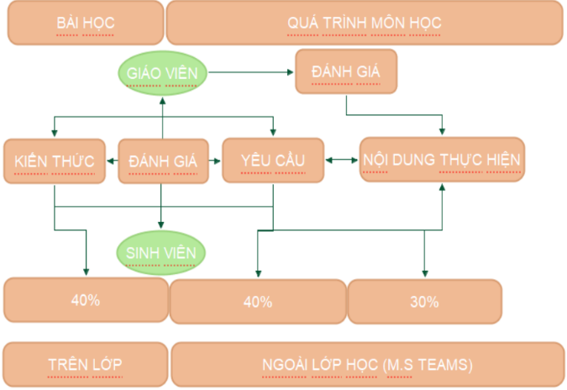
Như vậy quá trình đánh giá người học cũng cần có sự thay đổi. Theo sơ đồ ở hình 7, việc đánh giá người học trong quá trình học được chia làm 3 phần chính là đánh giá kiến thức tiếp thu trên lớp, đánh giá nội dung thực hiện theo yêu cầu và đánh giá yêu cầu kiến thức cuối cùng của bài học.
Hình 7. Sơ đồ đánh giá người học

Quá trình đánh giá người học không diễn ra trong một bài học mà kéo dài suốt cả quá trình môn học diễn ra. Điều này tạo ra cơ hội thúc đẩy người học tiến bộ. Phần trăm kiến thức trên lớp thông qua các bài kiểm tra cho thấy mức độ tiếp thu kiến thức của người học. Nếu mức độ này chưa đạt, người học có thể bổ sung kiến thức bằng các nội dung yêu cầu ngoài lớp học, sau đó hoàn thành các yêu cầu kiến thức để quay lại nội đánh giá kiến thức. Quá trình sẽ lặp lại đến khi người học đạt được một kiến thức nhất định, đáp ứng được yêu cầu của môn học.
Điểm đánh giá chung của môn học là toàn bộ phần trăm của quá trình môn học diễn ra. Phương án này còn hỗ trợ các sinh viên tiếp thu kiến thức chậm mà không làm ảnh hưởng đến tiến độ chung của cả lớp học.
Toàn bộ quá trình môn học và sự tham gia của người học được kiểm soát thông qua các kênh học của ứng dụng M.S Teams (Hình 8). Các công cụ bài tập trên lớp hay bài tập cho phép cá nhân hóa quá trình học môn học nhằm đánh giá toàn diện và liên tục cho mỗi người học.
Công cụ Reflect cung cấp phản hồi cảm xúc của lớp học, thông qua Reflect giáo viên có thể điều chỉnh phương pháp để hỗ trợ người học tốt hơn.
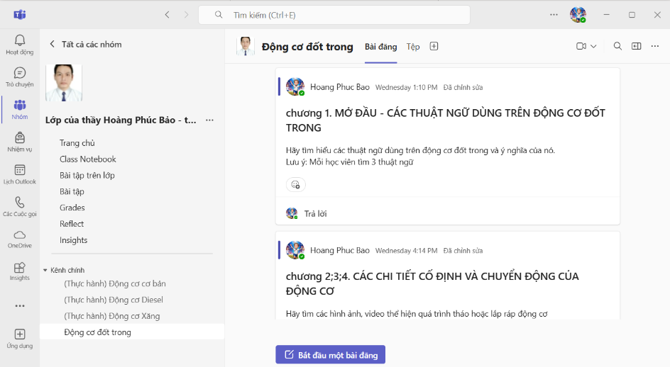
Công cụ Insights cho phép theo dõi sự tham gia của người học đồng thời cung cấp các báo cáo chi tiết về hoạt động của cả lớp, giúp giáo viên có cái nhìn tổng quan về tiến độ và sự tiếp thu của lớp học.
Hình 8. Lớp học mở rộng trên Microsoft Teams
Đối với mỗi môn học, phần cốt lõi là tiếp thu kiến thức và sử dụng kiến thức đó để giải quyết yêu cầu thực tế. Quá trình đánh giá người học tập trung vào hai yếu tố này nên phần trăm đánh giá kiến thức và yêu cầu chiếm tỷ trọng cao và tương đương nhau. Quá trình giải quyết yêu cầu đối với mỗi cá nhân là khác nhau nên có trọng số thấp hơn. Điều này giúp các sinh viên có khả năng chậm hơn vẫn có thể đảm bảo đánh giá hoàn thành môn học nhờ thời gian hoàn thiện quá trình tiếp thu kiến thức kéo dài.
3. Kết luận
Áp dụng công nghệ vào giảng dạy và học tập là xu hướng tất yếu trong kỷ nguyên 4.0, việc tận dụng các tài nguyên hiện có như M.S Teams kết hợp với các tài nguyên miễn phí như Zalo video, Facebook, TikTok, Youtube…cho phép cải tiến phương pháp dạy và học với chi phí thấp mà vẫn mang lại hiệu quả cao. Nguồn kiến thức lý thuyết được minh họa bằng video, các kinh nghiệm thực hành sửa chữa, tháo lắp là tài nguyên lớn và hoàn toàn miễn phí giúp tăng khả năng tiếp thu kiến thức của người học.
Quá trình học được kéo dài bên ngoài lớp học vật lý làm tăng khả năng phát huy năng lực của người học. Sinh viên có mục đích rõ ràng khi sử dụng các tài nguyên mạng xã hội, hứng thú với việc tiếp thu kiến thức đồng thời sẽ sử dụng thời gian hiệu quả hơn để đáp ứng yêu cầu môn học. Môi trường Teams còn cho phép kết nối các thành viên của lớp học bất chấp khoảng cách vật lý. Đây là yếu tố thuận lợi trong quá trình học tập, người học có thể kết nối theo nhóm để chia sẻ, thảo luận và tiếp thu kiến thức.
Quá trình đánh giá người học không kết thúc trong lớp học thông qua các bài kiểm tra trên giấy mà kéo dài suốt quá trình học tạo điều kiện cho các học viên có khả năng tiếp thu chậm so với học viên khác nhưng vẫn đảm bảo nội dung cốt lõi của môn học. Phương pháp tìm kiếm dữ liệu để hoàn thành nội dung yêu cầu giúp người học có khả năng tìm kiếm thông tin, sử dụng tài nguyên không gian số hiệu quả và rèn luyện khả năng học tập liên tục, kéo dài.
Sử dụng công nghệ để cải tiến phương pháp dạy và phương pháp học cũng là thách thức đối với người dạy và người học. Cả giáo viên và sinh viên đều phải sử dụng nhiều kỹ năng công nghệ về thông tin, vốn không phải sở trường của ngành ô tô, để đáp ứng. Tuy nhiên, mặt tích cực của vấn đề là quá trình này lại giúp người dạy và người học ngành ô tô cải thiện kỹ năng công nghệ trong thời đại số. Đây cũng có thể xem là cơ hội để nâng cao năng lực của bản thân, tiếp cận, nắm bắt và hòa nhịp cùng với thời đại số.

Tài liệu tham khảo

Artem_Pankovich. (2023). Replacing the Rear Crankshaft Oil Seal and Installing Flywheel & Clutch. https://vt.tiktok.com/ZSBTDVKc6/
Bin, Z. (2025). Research on the Construction and Application of Virtual Simulation Experiment Teaching Environment for Vehicle Engineering Specialty. International Conference on Educational and Information Technology, 465-470. https://doi.org/10.1109/ICEIT64364.2025.10976092.
Build, E. (2025). 25+HP Predator 420cc Hemi Everything Billet Build . XXL Go Kart Engine. https://vt.tiktok.com/ZSBTfmon4/
CongdongkythuatotoVN. (2025). Góc hư hỏng có đáp án. https://www.facebook.com/share/1MLsZRt8BS/
David Darwin, A. S. (2025). The effect of the use of Digital Learning Applications on Student. JOURNAL EDUTECH, 1 Nomor 3, 23-28. https://doi.org/https://doi.org/10.62872/nz41ct42
Hiền, N. T. (2024, 10). Giáo dục nghề nghiệp Việt Nam trong kỷ nguyên số. Journal of educational equipment: Applied research, 1(322), pp. 260-262. https://scholar.dlu.edu.vn/thuvienso/bitstream/DLU123456789/286066/1/104495-925-214723-1-2-20241106.pdf
Hùng, Đ. V. (2017). TÀI NGUYÊN GIÁO DỤC MỞ - YẾU TỐ TÍCH CỰC CHO ĐỔI MỚI GIÁO DỤC ĐẠI HỌC VÀ MỤC TIÊU PHÁT TRIỂN BỀN VỮNG QUỐC GIA. Trường Đại học KHXH&NV, ĐHQG Hà Nội.
Hùng, P. T. (2024). Mô phỏng cách cách động cơ đốt cháy dầu nhớt. https://vt.tiktok.com/ZSB7djv47/
Liang, J. (2009). Generation of a virtual reality‐based automotive driving training system for CAD education. Computer applications in engineering education, 17(2), 148-166.
MECA-ROD. (2021). la Vanne egr , son rôle et ses dysfonctionnements. https://vt.tiktok.com/ZSBwmC6jF/
Microsoft-Teams. (n.d.). Bắt đầu với Reflect trong Teams. Microsoft dành cho giáo dục. https://support.microsoft.com/vi-vn/topic/bắt-đầu-với-reflect-trong-teams
Microsoft-Teams. (n.d.). Hướng dẫn của Giảng viên về Insights trong Microsoft Teams. Microsoft Teams dành cho giáo dục. https://support.microsoft.com/vi-vn/topic/hướng-dẫn-của-Giảng-viên-về-insights-trong-microsoft-teams
Nga, P. T. (2021, 02 20). Giải pháp nâng cao chất lượng dạy và học trong bối cảnh cách mạng công nghiệp 4.0. https://tapchicongthuong.vn/giai-phap-nang-cao-chat-luong-day-va-hoc-trong-boi-canh-cach-mang-cong-nghiep-4-0-78741.htm
Ortiz, J. S. (2017, December). Teaching-learning process through VR applied to automotive engineering. Association for Computing Machinery, pp. 36-40. https://doi.org/10.1145/3175536.3175580
Pedram Asef, C. K. (2022, September 02). Computer-Aided Teaching Using Animations for Engineering Curricula: A Case Study for Automotive Engineering Modules. IEEE Transactions on Education, 65(2), 141-149. https://doi.org/10.1109/TE.2021.3100471
Pham Quynh Anh, Nguyen Tam Uyen, Mai Thi Thuy Dung. (2023). Tối ưu hóa nền tảng dạy học trực tuyến: Nghiên cứu trường hợp sử dụng Microsoft Teams, Zoom và Canvas . VNU Journal of Science: Education Research, 39, 64-76. https://doi.org/https://doi.org/10.25073/2588-1159/vnuer.4694
PhutungxetaiBinhAn. (2024). động cơ yếu khi nóng. https://vt.tiktok.com/ZSB7d5s92/
retifiqueitreinamento. (2025). troca de guia. https://vt.tiktok.com/ZSBvcarp5/
Tâm, N. T. (2024, 1). Tác động của Cách mạng Công nghiệp 4.0 đến phương. Equipment with new general education program, 1(304), pp. 344-346. https://scholar.dlu.edu.vn/thuvienso/bitstream/DLU123456789/276367/1/94864-925-202563-1-2-20240505.pdf
Vatyukova O.Yu.2, Yalmaeva M.A. (2020). Application of Digital Technologies in the Educational. ATLANTIS PRESS, 156, 82-87.
Virtual lab. (2022, December 8). ClassIn Việt Nam. https://classin.vn/virtual-lab
VNrepair, H. n. (2023). Thay thế phốt chắn dầu đuôi trục khuỷu. https://www.facebook.com/groups/250780429464684/?ref=share&mibextid=KtfwRi
wikipedia. Thực tế ảo. https://vi.wikipedia.org/wiki/Thực_tế_ảo
wikipedia. 3-Dimension. https://space3d.vn/page/3d-la-gi
wikipedia. công nghệ 3D. https://vi.wikipedia.org/wiki/Phim_3D

Virtual reality (viết tắt là VR) là thuật ngữ miêu tả một môi trường được giả lập (ảo hóa) được tạo ra bởi con người nhờ vào các phần mềm chuyên dụng và được điều khiển bởi một thiết bị thông minh. Công nghệ thực tế ảo VR còn có thể tương tác thực tế với người dùng qua cử chỉ và nhiều giác quan khác nhau như: Thính giác, khứu giác và xúc giác.
Liang, J. (2009). Generation of a virtual reality‐based automotive driving training system for CAD education. Computer applications in engineering education, 17(2), 148-166
3-Dimension (3 chiều - viết tắt là 3D), đi liền với khái niệm "đồ họa 3D" - tức là những hình ảnh được dựng nên một cách sống động như thật với sự trợ giúp của các phần mềm đồ họa vi tính.
Virtual Lab: Phòng thí nghiệm ảo là một môi trường mô phỏng các thí nghiệm thực tế trên máy tính, cho phép người dùng thực hành và khám phá kiến thức trong nhiều lĩnh vực khác nhau như khoa học, kỹ thuật, y học, v.v., một cách trực quan và sinh động. Thay vì chỉ học lý thuyết, người học có thể tương tác với các mô hình ảo, thực hiện các thí nghiệm, và quan sát kết quả như trong phòng thí nghiệm thực tế
CCMFast là một hệ thống chuỗi dịch vụ chăm sóc, sửa chữa và bảo dưỡng xe toàn diện, với kiến thức chuyên môn cao, CCMFast còn chia sẽ các kiến thức sửa chữa ô tô chuyên nghiệp.
https://support.microsoft.com/vi-vn/topic/bắt-đầu-với-reflect-trong-teams
https://support.microsoft.com/vi-vn/topic/hướng-dẫn-của-Giảng-viên-về-insights-trong-microsoft-teams

